Министерство науки и высшего образования Российской Федерации

Федеральное государственное бюджетное образовательное учреждение

высшего образования

ТОМСКИЙ ГОСУДАРСТВЕННЫЙ УНИВЕРСИТЕТ СИСТЕМ УПРАВЛЕНИЯ И РАДИОЭЛЕКТРОНИКИ (ТУСУР)

Кафедра компьютерных систем в управлении и проектировании (КСУП)

Проект системы для приложения «Плечики для одежды»

«По дисциплине «Основы разработки САПР»

Студент гр. 588-3

____________ Погорелов С.С.

«___» _______________ 2021 г.

Руководитель:

к.т.н., доцент каф. КСУП

__________А.А. Калентьев

«___» _______________ 2021 г.

Оглавление

1. Описание САПР 3

1.1 Описание Компас-3D 3

1.2 Описание API 4

1.3 Обзор аналогов 8

2 Описание проекта проектирования 10

3 Проект программы 11

3.1 Диаграмма классов 11

3.2 Макет пользовательского интерфейса 12

Список источников 14

# **Описание САПР**

# **1.1 Описание Компас-3D**

«Компас» — семейство систем автоматизированного проектирования, универсальная система автоматизированного проектирования, позволяющая в оперативном режиме выпускать чертежи изделий, схемы, спецификации, таблицы, инструкции, расчетно-пояснительные записки, технические условия, текстовые и прочие документы. Изначально система ориентирована на оформления документации в соответствии с ЕСКД, ЕСТД, СПДС и международными стандартами, но этим возможности системы не ограничиваются.

Система «Компас-3D» предназначена для создания трёхмерных ассоциативных моделей отдельных деталей (в том числе, деталей, формируемых из листового материала путём его гибки) и сборочных единиц, содержащих как оригинальные, так и стандартизованные конструктивные элементы. Параметрическая технология позволяет быстро получать модели типовых изделий на основе проектированного ранее прототипа. Многочисленные сервисные функции облегчают решение вспомогательных задач проектирования и обслуживания производства.

Система «Компас-3D» включает следующие компоненты: система трёхмерного твердотельного моделирования, универсальная система автоматизированного проектирования «Компас-График» и модуль формирования спецификаций. Ключевой особенностью «Компас-3D» является использование собственного математического ядра и параметрических технологий. [1]

## **1.2 Описание API**

API (англ. Application Programming Interface) — описание способов, которыми одна компьютерная программа может взаимодействовать с другой программой.

В КОМПАС-3D существуют API двух версий: API 5 и API 7. Обе версии реализуют различные функции системы и дополняют друг друга. Обе версии программных интерфейсов в равной мере поддерживаются и развиваются с учетом самих изменений в системе. В основном, для создания полноценных подключаемых модулей достаточно методов и свойств интерфейсов API 5.

Главным интерфейсом API системы КОМПАС-3D является KompasObject. Получить указатель на этот интерфейс можно при работе под управлением внешнего приложения (контроллера) – после вызова стандартной системной функции. Методы этого интерфейса реализуют наиболее общие функции работы с документами системы, системными настройками, файлами, а также дают возможность получить указатели на другие интерфейсы [2].

Ниже в таблицах 1.1-1.5 представлены основные свойства и методы интерфейсов.

Таблица 1.1. – Методы интерфейса KompasObject.

|  |  |  |
| --- | --- | --- |
| Метод | Возвращаемое значение | Описание |
| Document3D() | Указатель на интерфейс документа трёхмерной модели ksDocument3D | Даёт возможность получить указатель на интерфейс трёхмерного документа (детали или сборки) |
| Visible |  | Свойство видимости приложения |
| Quit |  | Метод для завершения программы Kompas-3D |
| ActivateControllerAPI |  | Метод для активации контроллера API |

Продолжение таблицы 1.1

|  |  |  |
| --- | --- | --- |
| Метод | Возвращаемое значение | Описание |
| ksDocument2D |  | Интерфейс событий графического документа, события интерфейса позволяют контролировать состояние документа. |

Таблица 1.2 — Методы интерфейса IPart.

|  |  |  |  |
| --- | --- | --- | --- |
| Метод | Входные параметры | Возвращаемое значение | Описание |
| GetDefaultEntity  (short objType) | |  |  | | --- | --- | | objType | - тип объекта. | | |  | | --- | | Указатель на интерфейс [ksEntity](mk:@MSITStore:D:\INSTAL\KOMPAS-3D%20V17.1\KOMPAS\SDK\SDK.chm::/ksEntity.htm) или [IEntity](mk:@MSITStore:D:\INSTAL\KOMPAS-3D%20V17.1\KOMPAS\SDK\SDK.chm::/ksEntity.htm). | | Получить указатель на интерфейс объекта, создаваемого системой по умолчанию |
| GetPart(int type) | |  |  | | --- | --- | | type | - тип компонента. | | указатель на интерфейс компонента [ksPart](mk:@MSITStore:D:\INSTAL\KOMPAS-3D%20V17.1\KOMPAS\SDK\SDK.chm::/ksPart.htm) или [IPart](mk:@MSITStore:D:\INSTAL\KOMPAS-3D%20V17.1\KOMPAS\SDK\SDK.chm::/ksPart.htm). | Получить указатель на интерфейс компонента в соответствии с заданным типом |
| NewEntity(short objType) | |  |  | | --- | --- | | ob | jType- [тип объекта](mk:@MSITStore:D:\INSTAL\KOMPAS-3D%20V17.1\KOMPAS\SDK\SDK.chm::/Obj3dType_NewEntil_Part.htm). | | указатель на интерфейс [ksEntity](mk:@MSITStore:D:\INSTAL\KOMPAS-3D%20V17.1\KOMPAS\SDK\SDK.chm::/ksEntity.htm) или [IEntity](mk:@MSITStore:D:\INSTAL\KOMPAS-3D%20V17.1\KOMPAS\SDK\SDK.chm::/ksEntity.htm). | Создать новый интерфейс объекта и получить указатель на него |

Таблица 1.3 — Методы интерфейса ksDocument3D.

|  |  |  |  |
| --- | --- | --- | --- |
| Метод | Входные параметры | Возвращаемое значение | Описание |
| Create (bool invisible, bool _typeDoc) | invisible – признак режима редактирования документа  (TRUE – невидимый режим,  FALSE – видимый режим),  typeDoc – тип документа  (TRUE – деталь,  FALSE – сборка). | TRUE – в случае успешного завершения. | Дает возможность создать пустой документ (деталь или сборку) |
| GetPart(int type) | type – тип компонента из перечисления Типы компонентов. |  | Получить указатель на интерфейс компонента в соответствии с заданным типом |

Таблица 1.4 – Методы интерфейса ksDocument2D

|  |  |  |  |
| --- | --- | --- | --- |
| Метод | Входные параметры | Возвращаемое значение | Описание |
| long ksLineSeg (double x1, double y1, double x2, double y2, long style) | x1, y1 - координаты первой точки отрезка, x2, y2 - координаты второй точки отрезка, style - стиль линии. | указатель на отрезок - в случае удачного завершения, 0 - в случае неудачи. | Метод для создания отрезка. |

Таблица 1.5 —Методы интерфейса [ksEntity](mk:@MSITStore:C:\Program%20Files\ASCON\KOMPAS-3D%20v18%20Study\SDK\SDK.chm::/ksEntity_props.htm)

|  |  |  |  |
| --- | --- | --- | --- |
| Метод | Входные параметры | Возвращаемое значение | Описание |
| ksBossExtrusionDefinition(BOOL forward, short type, double depth, double draftValue, BOOL draftOutward); | Forward- - направление выдавливания: TRUE - прямое направление, FALSE - обратное направление, type - тип выдавливания, depth - глубина выдавливания, draftValue - угол уклона, draftOutward - направление уклона: FALSE - уклон наружу, TRUE - уклон внутрь. | TRUE – в случае успешного завершения. | Метод выдавливает эскиз в одном направлении |
| ksCutExtrusionDefinition (BOOL forward, short type, double depth, double draftValue, BOOL draftOutward); | Forward- - направление выдавливания: TRUE - прямое направление, FALSE - обратное направление, type - тип выдавливания, depth - глубина выдавливания, draftValue - угол уклона, draftOutward - направление уклона: FALSE - уклон наружу, TRUE - уклон внутрь. | TRUE – в случае успешного завершения. | Метод вырезания выдавливанием эскиз в одном направлении |

**1.3 Обзор аналогов**

T-FLEX Мебель – специализированное решение для трехмерного проектирования мебели любого уровня сложности. Система позволяет автоматизировать все этапы работы с изделием - от оформления заказа до проектирования и изготовления мебели, учитывая особенности как серийных, так и позаказных типов производств.

Система состоит из нескольких специализированных редакций: T-FLEX Мебель.Салон, T-FLEX Мебель.Конструктор, T-FLEX Мебель.Эксперт. Каждая из редакций может работать как в составе единого комплекса, так и отдельно от него.

В нашем случае рассмотрим редакцию T-FLEX Мебель.Конструктор.

Редакция «Конструктор» – Редакция предназначена для проектирования мебели по индивидуальным проектам. Редакция позволяет получить полный комплект проектной документации, рассчитать стоимость изделия и сформировать управляющие программы для изготовления деталей на станках с ЧПУ.

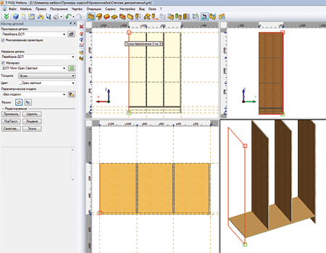

Рисунок 1.1 – Редакция T-FLEX Мебель.Конструктор

Особенности системы

T-FLEX Мебель базируется на мощном трёхмерном ядре, которое хорошо зарекомендовало себя в других областях проектирования, таких как: машиностроение, авто-, авиа- и приборостроение, архитектура и проектирование строительных металлоконструкций. Использование геометрических и параметрических свойств ядра определяет главную отличительную черту системы – отсутствие ограничений на сложность создаваемой геометрии и логику перестроения моделей [3].

**2 Описание проекта проектирования**

Вешалка (также плечики, тремпель) — приспособление для хранения одежды в подвешенном состоянии. Одежда на ней вешается на крючки либо на плечики (которые тоже называются вешалкой). Плечики используются для демонстрации одежды в магазинах и торговых залах, для этого плечики с одеждой развешивают на отдельно стоящие вешала, либо при помощи кронштейнов на эконом панель Одежда, хранящаяся на плечиках, не мнётся[4].

Изображение моделируемого объекта на рисунке 2.1

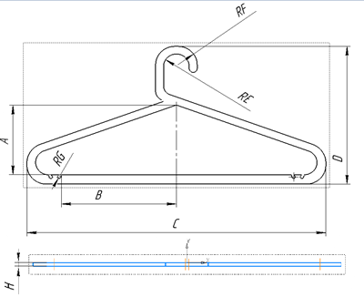

Рисунок 2.1 – Плечики

Плагин должен уметь принимать такие параметры как:

1. Высота плечиков внутреннего отдела = A = (D–1) *1/2 мм
2. Длина от центра до выемок = B= C*3/4 мм
3. Длина плечиков = 390 мм ≤С≤ 470 мм
4. Высота плечиков = 200 мм ≤D≤ 230мм
5. Радиус внутреннего отдела = 15 мм ≤ RE ≤ 25 мм
6. Радиус наружного отдела = RF = RE + 10 мм
7. Радиус выемки = 3 ≤ RG ≤ 4 мм
8. Ширина плечиков = 4 мм ≤ H ≤ 6 мм

**3 Проект программы**

**3.1 Диаграмма классов**

Диаграмма классов описывает типы объектов системы и различного рода статические отношения, которые существуют между ними. На диаграммах классов отображаются также свойства классов, операции классов и ограничения, которые накладываются на связи между объектами  
(рисунок 3.1).

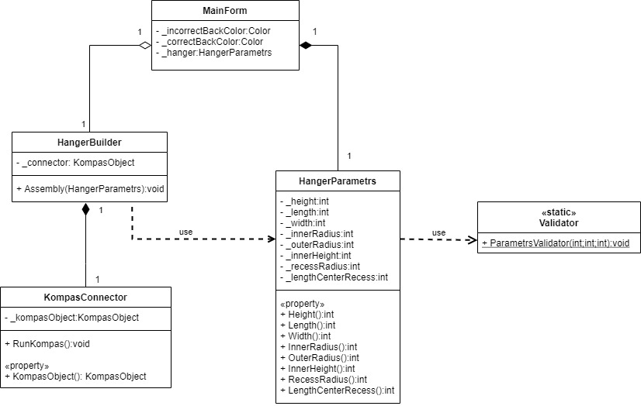

Рисунок 3.1 – Диаграмма классов

1) MainForm – класс диалогового окна, который обеспечивает взаимодействие между пользователем и программой;

2) HangerParametrs − класс, хранящий в себе все параметры 3D-модели;

3) Validator − класс, проверяющий правильность введенных параметров;

4) KompasConnector – класс для работы с API КОМПАС 3D.

5) HangerBuilder – класс, осуществляющий вызов методов API, необходимых для постройки 3D-модели.

**3.2 Макет пользовательского интерфейса**

Макет пользовательского интерфейса представляет собой форму для ввода параметров. При запуске программы в полях для ввода параметров отсутствуют значения. Пользователь может менять данные параметры (рисунок 3.2).

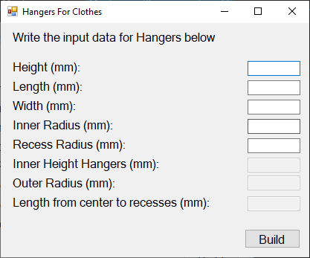

Рисунок 3.2 – Макет пользовательского интерфейса

Поле, где было введено некорректное значение изменит цвет на светло-красный (рисунок 3.3).

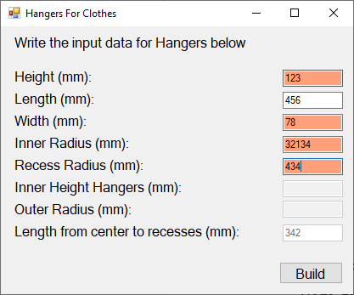

Рисунок 3.3 – Поля с некорректными параметрами

Поля Наружный радиус, Внутренняя высота плечиков и Длина от центра до выемок, рассчитываются по зависимостям, поэтому данные поля нельзя заполнить, но при этом будет выведен их размер (рисунок 3.4).

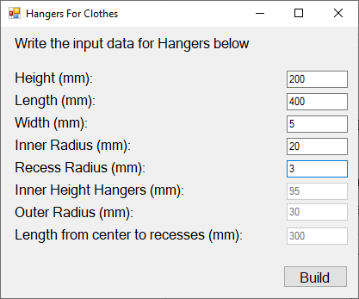

Рисунок 3.4 – Вывод зависимых полей

# **Список источников**

1. Компас 3D [Электронный ресурс]. – Режим доступа: https://kompas.ru/kompas-3d/about/ Дата обращения (15.11.2021)

2. Кидрук Максим. КОМПАС-3D V10 на 100% / М. Кидрук. – СПб.: Питер, 2009 – 560 с.

3. Профессиональный софт для работы с мебелью. [Электронный ресурс] — Режим доступа: https://gidmaster.info/soft-T-FLEX-text_20161209000002 (дата обращения 15.11.2021)

4. Вешалка(плечики) — Википедия. [Электронный ресурс] — Режим доступа: https://ru.wikipedia.org/wiki/Вешалка (дата обращения 15.11.2021)

5. М. Фаулер. UML. Основы, 3-е издание. — Пер. с англ. — СПб: символ-Плюс, 2004 – 192 с.